
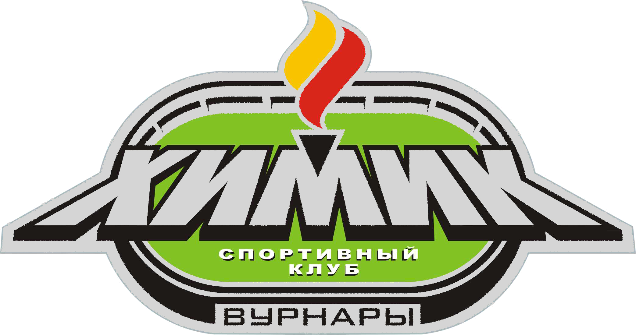


ЧРОО Спортивный клуб «Химик»
Алексеева Алексея – ВСОШ №2 – 8 «б» класс | Команду «Химик-АВГУСТ»  1998-1999 г.р.  ЧРОО Спортивный клуб «Химик» - Чемпионов Чувашской Республики.  Впервые в истории  Вурнарского района – команда детей стала победителем первенства ЧР по футболу.  Всего в сезоне 2011 года участвовало 19 команд  ( 8 – из г.Чебоксары, остальные из городов и районов Республики).  Поздравляем игроков, их родителей. Выражаем благодарность учителям общеобразовательных школ за понимание и поддержку детей.  СПАСИБО!
Дмитриева Егора – ВСОШ №2 – 8 «б» класс
Сидюхина Станислава – ВСОШ №2 – 8 «б» класс
Лаврентьева Никиту – ВСОШ №2 – 8 «б» класс
Иванова Вячеслава – ВСОШ №2 – 7 «в» класс
Николаева Евгения – ВСОШ №2 – 7 «б» класс
Семенова Данила – ВСОШ №2 – 7 «в» класс
Порфирьева Дениса – Буртасинская СОШ – 6 класс
Порфирьева Евгения – Буртасинская СОШ – 8 класс
Семенова Григория – Буртасинская СОШ – 6 класс
Смирнова Евгения – Малояшская СОШ
Сорокина Романа – Ермошкинская СОШ – 8 класс
Михайлова Дмитрия – Азимсирминская СОШ
Филиппова Дмитрия – ВСОШ №1
Архипова Евгения – ВСОШ №1
Пыркова Александра – Санарпосинская СОШ – 6 класс
Малова Владимира – Санарпосинская СОШ – 7 класс
Егорова Виктора – Санарпосинская СОШ – 7 класс

